**TIN BÀI NÓI CHUYỆN TRUYỀN THỐNG VỀ NGÀY 30/4/1975-30/4/2023**

Thực hiện kế hoạch số 02/KHLT/CCB-TP ngày 14/4/2023 của Trường THCS Trần Phú -Hội CCB- ĐTN- Ban Tuyên giáo xã phối hợp tổ chức buổi nói chuyện truyền thống cách mạng cho thế hệ trẻ.

Sáng nay, ngày 24/4/2023, trường THCS Trần Phú phối hợp với Ban tuyên giáo – Đoàn thanh niên – Hội cựu chiến binh tổ chức nói chuyện truyền thống kỷ niệm 48 năm ngày giải phóng miền Nam thống nhất đất nước (30/4/1975 - 30/4/2023).

Về dự có đ/c Nguyễn Phục Quốc- UVBTV Hội CCB tỉnh Quảng Nam- Chủ tịch Hội CCB huyện Đại Lộc cùng các đ/c trong BCH Hội ; Đ/c Huỳnh Minh Thủy Chủ tịch Hội CCB xã Đại Hiệp cùng các đ/c CCB các thôn, đ/c Đặng Lê Chí Tâm Bí thư ĐTN, đ/c Lê Thị Hồng Nhung VP Tuyên giáo xã có về tham dự. Tại buổi nói chuyện, các đại biểu, các thầy cô giáo và hơn 600 em học sinh của nhà trường đã được nghe đồng chí Nguyễn Phục Quốc - UVBCH hội CCB tỉnh Quảng Nam, Chủ tịch Hội CCB huyện Đại Lộc nói chuyện truyền thống lịch sử của ngày 30/4 và những câu chuyện, ký ức hào hùng về một thời “xẻ dọc Trường Sơn” đi cứu nước; hiểu thêm về tình đồng chí, hình ảnh người chiến sỹ quân đội nhân dân Việt Nam và lớp lớp thế hệ cha ông ta trong những năm tháng kháng chiến chống Mỹ cứu nước.

Qua buổi nói chuyện, giúp các em học sinh hiểu được ý nghĩa lịch sử của ngày 30/4. Nhằm giúp các em khơi dậy niềm tự hào dân tộc, những cống hiến hy sinh của các thế hệ cha anh đi trước, truyền thống đấu tranh cách mạng. Giáo dục thế hệ trẻ tinh thần yêu nước, lòng tự hào dân tộc, trách nhiệm của tuổi trẻ trong công cuộc xây dựng và bảo vệ quê hương, đất nước.

Dưới đây là một số hình ảnh được ghi lại

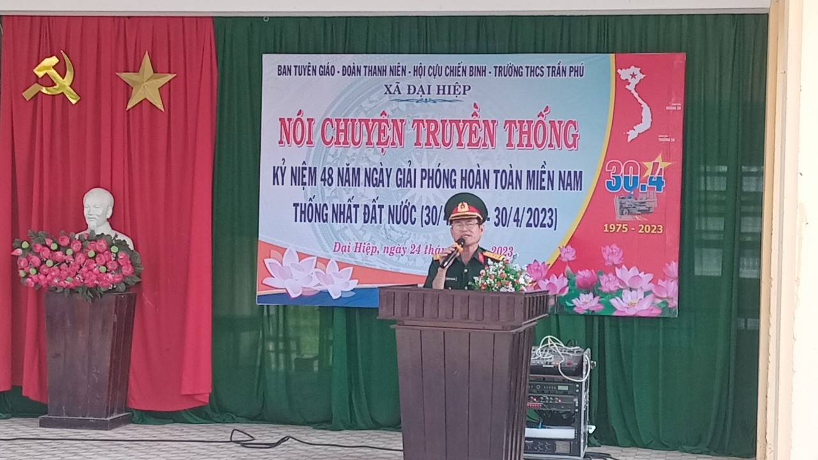

*Đồng chí Nguyễn Phục Quốc- UVBTV Hội CCB tỉnh- CT Hội CCB huyện Đại Lộc*